**BAB IV**

**METODOLOGI PENELITIAN**

**4.1 Metodologi Penelitian**

Metodologi penelitian adalah sekumpulan peraturan, kegiatan, dan prosedur yang digunakan oleh pelaku suatu disiplin ilmu. Metodologi juga merupakan analisis teoritis mengenai suatu cara atau metode. Penelitian merupakan suatu penyelidikan yang sistematis untuk meningkatkan sejumlah pengetahuan, juga merupakan suatu usaha yang sistematis dan terorganisasi untuk menyelidiki masalah tertentu yang memerlukan jawaban.  Hakekat penelitian dapat dipahami dengan mempelajari berbagai aspek yang mendorong penelitian untuk melakukan penelitian. Setiap orang mempunyai motivasi yang berbeda, di antaranya dipengaruhi oleh tujuan dan profesi masing-masing. Motivasi dan tujuan penelitian secara umum pada dasarnya adalah sama, yaitu bahwa penelitian merupakan refleksi dari keinginan manusia yang selalu berusaha untuk mengetahui sesuatu. Keinginan untuk memperoleh dan mengembangkan pengetahuan merupakan kebutuhan dasar manusia yang umumnya menjadi motivasi untuk melakukan penelitian. Adapun tujuan Penelitian adalah penemuan, pembuktian dan pengembangan ilmu pengetahuan.

1. **Penemuan**. Data yang diperoleh dari penelitian merupakan data-data yang baru yang belum pernah diketahui.
2. **Pembuktian**. Data yang diperoleh dari penelitian digunakan untuk membuktikan adanya keraguan terhadap informasi atau pengetahuan tertentu.
3. **Pengembangan**. Data yang diperoleh dari penelitian digunakan untuk memperdalam dan memperluas pengetahuan yang telah ada.

Kegunaan penelitian dapat dipergunakan untuk memahami masalah, memecahkan masalah, dan mengantisipasi masalah.

* + 1. **Design Science Research Method**

Metode penelitian yang mengadopsi metode penelitian Design Science Research Method yang terdiri dari 6 (enam) tahapan, yaitu identifikasi masalah, penetapan tujuan, perancangan, studi kasus, evaluasi dan komunikasi. [24].



*Gambar 4.1 Metodologi DSRM*

* + 1. **Tahapan Penelitian DSRM**

1. Identifikasi Masalah

Tahapan yang dilakukan pada Identifikasi masalah adalah, melakukan survey ke lokasi untuk mengenalisa permasalahan yang sebenarnya terjadi dalam penelitian ini survey dilakukan di greenhouse UNPAD Jatinangor banyak masalah yang terjadi diantaranya adalah suhu air pada tanaman hidroponik yang tidak stabil dan seringkali terjadi penurunan suhu yang drastis, dan dari studi literature pun dari beberapa sumber menyatakan bahwa suhu merupakan salah satu parameter yang mempengaruhi pertumbuhan tanaman , hasil yang didapat dari observasi yang terjadi pada penelitian adalah sebagai berikut:

Table 4.1 Hasil Observasi Unpad

|  |  |
| --- | --- |
| No | Hasil Observasi |
| 1 | Membutuhkan air sekitar 50liter air untuk untuk kebutuhan hidroponik selama 2 minggu. |
| 2 | Tingkat pipa hidroponik mencapai 5 tingkat dan terdapat 15 s/d 16 tanaman dalam satutingkatnya untuk pembibitan sekitar 2 minggu ataupun 3 minggu. |
| 3 | Warna drum harus berwarna gelap dan dibuat jauh dari hidroponik untuk mencegah tumbuhnya lumut. |
| 4 | Pada malam hari kondisi pompa air berhenti bertujuan untuk membiarkan akar tumbuh. |
| 5 | Posisi hidroponik harus posisi miring agar air dapat mengalir dengan baik melalui akar-akar tumbuhan dan agar semua tanaman terkena sinar matahari. |
| 6 | Suhu air sering kali tidak stabil dan harus disesuaikan atau di idealkan antara 25-30. |
| 7 | Kebutuhan nutrisi yang di ideal pada hidroponik pada saat wawancara yaitu 1liter air hidroponik untuk 5 ml dosis. |
| 8 | Diperlukan istirahat pada alat. |
| 9 | Pompa air tidak harus selalu menyalah olah karena seharusnya pipa satu dan lainnya mengalir secara bergantian |
| 10 | 5 ml sudah termasuk pekat. |

Hasil beberapa literatur :

* 1. Suhu larutan media tumbuh maksimal hanya 31 C[suhu larutan max].
  2. Suhu yang ideal untuk perkecambahan berkirsar antara 25-30C[applicant].
  3. Suhu air dianggap sebagai salah satu parameter penting yang mempengaruhi tingkat pertumbuhan dan pengembangan tanaman teripang serta distribusi di dalam lingkungan kolam[water cucumber].
  4. Secara umum tanaman tomat tumbuh dalam kisaran suhu 10 hingga 35°C[design a fuzzy logic].
  5. Pengendali suhu adalah teknologi yang sangat penting dalam industri[design of small].

1. Menentukan Solusi permasalahan

Tahap selanjutnya dalah mengelompokkan permasalahan dan memberikan solusi, solusi yang diperoleh berupa saran serta masukan pembimbing dan ahli tanaman pada saat survey tentang sistem pengendali suhu air yang akan dikembangkan, pemodelan yang digunakan dalam sistem ini menggunakan UML yang terdiri dari usecase diagram, class diagram, sequence diagram, collaboration diagram, statechart diagram, activity diagram, component diagram dan deploymen diagram, serta metode yang cocok untuk sistem tersebut, setelah menerima saran dari pembimbing dan studi literatur yang ada bahwa terdapat beberapa metode controller diantaranya pid, lqr dan fuzzy logic.

1. Metode PID

Metode PID adalah metode yang banyak digunakan di insdustri, Metode ini bergantung pada nilai (Kp, Ki, Kd) dengan rumus perhitungan u(t) = Kp x e(t) + Ki f.ot e(T)dT + Kd de untuk mendapatkan respon yang di inginkan[27].

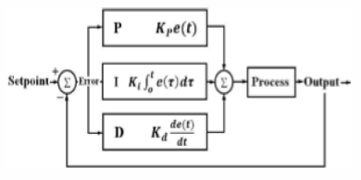

*Gambar 4.2 Metode PID*

1. Metode LQR

LQR adalah metode dalam teori kontrol modern yang menggunakan pendekatan state-space untuk menganalisa sistem seperti itu. Menggunakan metode state-space relatif mudah untuk digunakan sistem multi-output, istem dapat distabilkan menggunakan state feedback. [28]

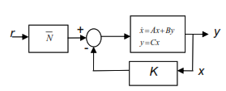

*Gambar 4.3 Metode LQR*

1. Fuzzy Logic Controller

Sistem fuzzy didasarkan pada pengetahuan dan pengalaman manusia, dengan menggunakan seperangkat aturan bentuk IF-THEN untuk menentukan output dari pengontrol yang diberikan suatu set input[15].

Contoh :

**Rule1**: 1

**IF** speed is > 100

**THEN** stopping_distance is long

**Rule1: 2**

**IF** speed is < 40

**THEN** stopping_distance is short

Dari beberapa literatur yang ada menyatakan bahwa secara umum fuzzy logic menghasilkan kinerja yang lebih baik[27] :

4.1 Table Perbandingan Metode dalam Seat Acceleration

|  |  |  |  |  |
| --- | --- | --- | --- | --- |
|  | Seat Acceleration | | | |
| LQR | PID | Fuzzy | Passive |
| Maximum peak Value(m/sec) | 23.609 | 46.4251 | 33.3203 | 23.7147 |
| Settling time(sec) | 2 | 0.9 | 0.7 | 8.5 |
| Steady state error(%) | 0 | 0 | 0 | 0 |

4.2 Table Perbandingan Metode dalam Seat Velocity

|  |  |  |  |  |
| --- | --- | --- | --- | --- |
|  | Seat Velocity | | | |
| LQR | PID | Fuzzy | Passive |
| Maximum peak Value(m/sec) | 1.0868 | 1.77 16 | 0.9842 | 1.2525 |
| Settling time(sec) | 2 | 1 | 0.8 | 9 |
| Steady state error(%) | 0 | 0 | 0 | 0 |

Dalam penelitian lain telah memverifikasi waktu respons posisi langkah hingga 40% lebih cepat dalam kontrol fuzzy dibandingkan dengan dua metode lainnya[comparison], Secara umum, peformansi sistem kendali PID dan kendali fuzzy telah memenuhi desain kriteria yang ditetapkan sebelumnya. Sistem yang dirancang bangun dengan kendali fuzzy relatif lebih mudah dilakukan dengan hasil peformansi sistem yang memenuhi desain kriteria, sehingga metode FLC lebih baik daripada metode kendali PID[id simulasi].

Berdasarkan dari pengetahuan tersebut bahwa metode yang digunakan pada sistem ini adalah fuzzy logic dikarenakan kontrol ini dapat memberi kinerja yang lebih baik selain itu metode ini dapat menentukan aturan(rule) yang tepat sesuai dengan hasil dari eksperimen, pada penelitian ini akan dirancang sebuah sistem yang mengimplementasikan metode fuzzy logic controller pada sebuah alat pendingin dan pemanas air.

1. Perancangan dan Pengembangan

Pada tahap perancangan yang dilakukan adalah merancang hardware pemanas dan pendingin, perancangan proses menggunakan UML, dan perancangan kode program aplikasi yang mengimplementasi metode fuzzy logic sebagai kontrollernya.

Sistem fuzzy didasarkan pada pengetahuan dan pengalaman manusia, dengan menggunakan seperangkat aturan bentuk IF-THEN untuk menentukan output dari pengontrol yang diberikan suatu set input[15]. Logika fuzzy adalah pemecahan masalah metodologi sistem kontrol yang digunakan dalam berbagai aplikasi karena kemampuan meniru logika kontrol manusia dan kemudahan modifikasi[17]. Dalam penelitian ini fuzzy mempunyai dua parameter input yaitu volume air dan nilai error suhu dan satu parameter output yaitu durasi menyala antara Relay A dan B dimana relay A akan aktif jika suhu kurang dari setpoin yang ditentukan sedangkan Relay B akan aktif jika suhu lebih dari setpoin, adapun rumus untuk menentukan nilai error Error Suhu(ESuhu) tersebut adalah :

1. ESuhu = setpoin - real Suhu,
2. ESuhuABS = Absolut ESuhu,

Nilai ESuhu berfungsi untuk menentukan Relay A atau B yang menyala jika ESuhu > 0 maka Relay A namun jika ESuhu < 0 maka Relay B sedangkan nilai ESuhuABS adalah nilai Absolut dari ESuhu yang akan di inputkan pada aturan fuzzy ESuhuABS dibuat agar error selalu positif di karenakan jika error negatif maupun positif respon sistem akan teteap sama yaitu member waktu durasi relay menyala hanya saja relay yang menya yang berbeda, adapun himpunan keanggotaan ESuhuABS yang di peroleh adalah :

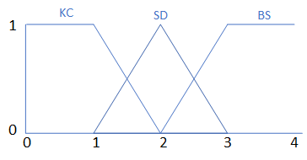

*Gambar 4.4 Himpunan ESuhuAbsolut*

Himpunan keanggotaan nilai volume air yang di peroleh dari sensor ultrasonik dengan cara menghitung ketinggian air yang terukur oleh sensor kemudian di kalikan dengan lebar dan panjang ultrasonik :

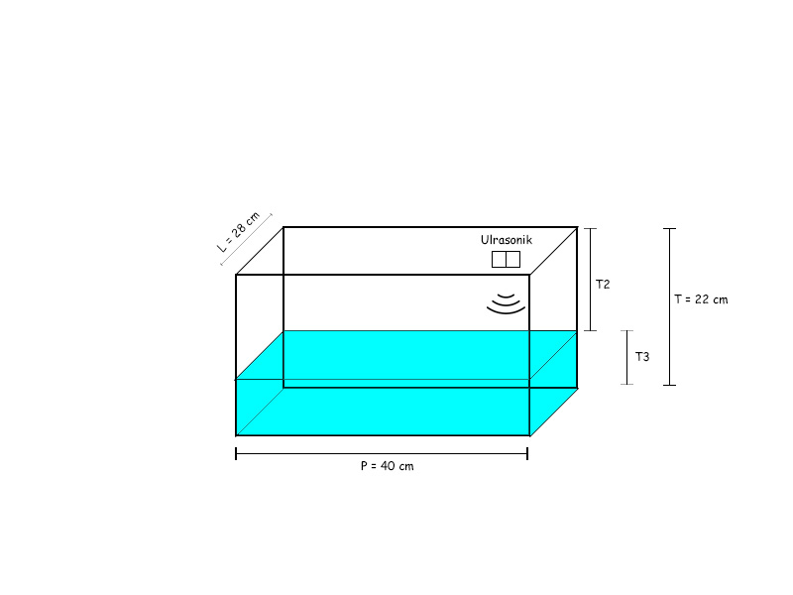

*Gambar 4.5 Himpunan ESuhuAbsolut*

1. P = Panjang Wadah (cm)
2. L = Lebar Wadah (cm)
3. T = Tinggi Wadah (cm)
4. T2 = Tinggi Terukur (cm)
5. T3 = Tinggi cairan (cm)

Dik :

P = 40 cm

L = 28 cm

T = 22 cm

Sensor PING akan mengukur jarak hingga ke pemantul (T2). Untuk mengukur volume, dibutuhkan data tinggi cairan (T3) yang didapat dari :

T3 = T – T2 (2)

Sehingga volume yang terukur dapat dihitung dengan rumus :

V = P x L x T3(3)

Kemudian Konversi ke Liter :

L = V / 1000 (4)

Maka himpunan keanggotaan yang diperoleh adalah :



*Gambar 4.6 Himpunan ESuhuAbsolut*

Komposisi aturan dibuat berdasarkan tujuan yang ingin di capai yaitu durasi penyalaan relay yang sesuai jika e suhu absolute bernilai 0 maka kondisi relay akan mati namun jika tidak maka t erdapat 9 aturan jika Esuhu untuk pengambilan keputusan durasi penyalaan relay berdasarkan Error Suhu Absolute dan Volume air.

Tabel 4.3 matriks keputusan penyalaan relay

|  |  |  |  |  |
| --- | --- | --- | --- | --- |
| No | ESuhuAbs\Vol | KS | M | P |
| 1 | KC | SB | SB | SD |
| 2 | SD | SB | SD | LM |
| 3 | BS | SD | LM | LM |

Keterangan :

|  |  |
| --- | --- |
| KC = Kecil  SD = Sedang  BS = Besar  KS = Kosong | M = Medium  P = Penuh  SB = Sebentar  LM = Lama |

Hasil aturan komposisi tersebut akan diterjemahkan dalam bentuk output himpunan durasi(waktu dalam detik).



*Gambar 4.7 Himpunan Durasi*

Metode yang dipilih untuk proses *defuzzifikasi* adalah metode titik pusat luasan (*centroid of area*). Hasil yang dihasilkan dari proses *defuzzifikasi* adalah lama waktu penyalaan pompa dalam detik. Contoh hasil dari fuzzy :

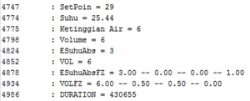

*Gambar 4.8 Gambar Hasil*

1. Demonstrasi

Sebelum implementasi dilakukan, maka langkah selanjutnya adalah melakukan sosialisasi dan uji coba terhadap aplikasi yang dikembangkan untuk mengetahui kesalahan-kesalah yang terdapat pada modul aplikasi selama pengembangan. Disamping itu demonstrasi juga bertujuan untuk mendapatkan masukan-masukan dari pembimbing.

1. Evaluasi

Hasil uji coba kemudian di evaluasi untuk mengetahui kelemahan sistem atau kekurangan-kekurangan sistem. Apakah sistem yang dikembangkan sudah sesuai dengan kebutuhan atau masih perlu diperbaiki lagi.

1. Komunikasi

Tahapan dari pengembangan sistem adalah mendokumentasikan pengetahuan yang dikumpulkan secara menyebar dan dapat dibahas dalam komunitas akademik dalam bentuk artikel ilmiah, ataupun jurnal.